**Кикило Миколай Авдакимов (Kikiło Mikołay)**

6 декабря 1813 г – крещение (НИАБ 136-13-894, лист 88, №43/1813-р (ориг)).

13 января 1822 г – отпевание, умер в возрасте 9 лет (НИАБ 136-13-919, лист 35об, №1/1822-у (ориг)).

**НИАБ 136-13-894:** Лист 88. **Метрическая запись №43/1813-р (ориг).**

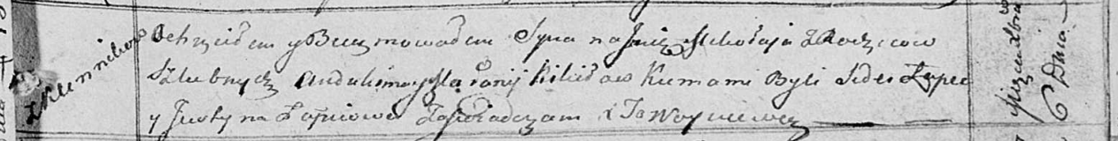

Осовская Покровская церковь. 6 декабря 1813 года. Метрическая запись о крещении.

Kikiło Mikołay – сын родителей с деревни Клинники.

Kikiło Audakim – отец.

Kikiłowa Małanija – мать.

Łapeć Sider – кум.

Łapciowa Justyna – кума.

Woyniewicz Tomasz – ксёндз.

**НИАБ 136-13-919:** Лист 35об. **Метрическая запись №1/1822-у (ориг).**

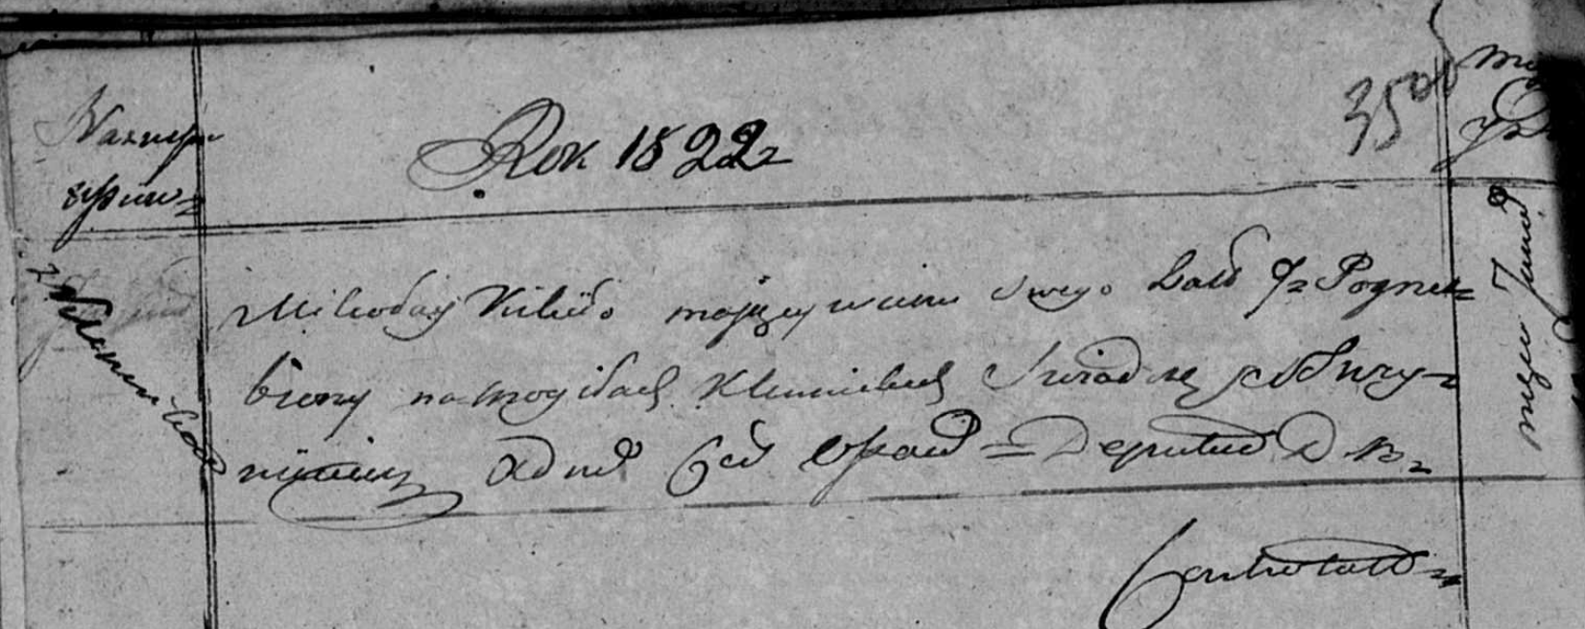

Осовская униатская церковь. 13 января 1822 года. Метрическая запись об отпевании.

Kikiło Mikołay – умерший, 9 лет, с деревни Клинники, похоронен на кладбище деревни Клинники.

Woyniewicz Tomasz – ксёндз.